**实验报告**

姓名： 专业：电子科学与技术 学号：

课程名称： 电磁场与电磁波实验 任课教师： 王子立

实验名称： 微带传输线负载特性矢网测量

实验日期： 2024.04.25

同组学生：

1. 实验目的和要求

1.了解基本传输线、微带线的特性。

2．熟悉网络参量测量，掌握矢量网络分析仪的基本使用方法。

二、实验内容

实验内容1．查阅“附2.矢量网络分析仪操作说明.pdf”，了解矢量网络分析仪的原理和使用方法。

实验内容2. 用矢量网络分析仪分别测量微带开路传输线模块的反射特性，并引入电阻、电容和电感负载测量并分析在不同负载情况下的反射特性。

其中微带电路参数如下：（1）工作频率2.5GHz；（2）特性阻抗50欧姆；（3）传输线1/2波长；（4）微波介质基板特性：相对介电常数4.6，介质层厚度0.765mm，铜箔厚度0.035mm(1OZ)，损耗正切0.015；

三、实验原理

考虑一段特性阻抗为 Z0的传输线，一端接信号源，另一端则接上负载，如图所示。并假设此传输线无损耗，且传输系数为γ=𝑗𝑗β,则传输线上电压及电流可用下列二式表示：

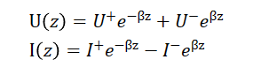

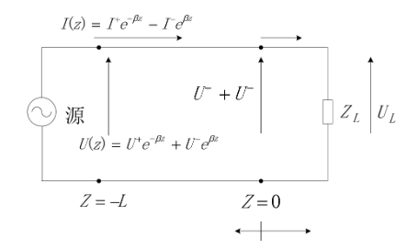

1. 负载端（z = 0）处情况

电压及电流为

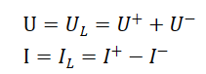

而 $Z_{0}I^{+}=U^{+},Z_{0}I^{-}=U^{-}$,公式可改写成

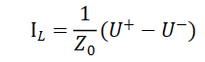

可得负载阻抗为

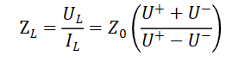

定义归一化负载阻抗为

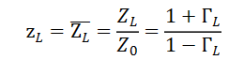

其中定义 $Γ_{L}$ 为负载的电压反射系数



当 $Z_{L}=Z_{0}$ 或为无限长传输线时， $Γ_{L}$ =0，无反射波，是行波状态或匹配状态。当 $Z_{L}$ 为纯电阻或处于开路或者短路状态时， $|Γ_{L}|$ =1,全反射，或为驻波状态。当 $Z_{L}$ 为其他值时，|| ≤ 1,为行波驻波状态。线上任意点的反射系数为



定义驻波比VSRC和回波损耗RL为

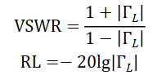

1. 负载端（z=-L）处情况

反射系数Γ(𝑧)应改成

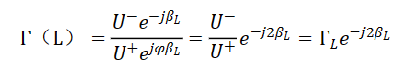

输入阻抗为

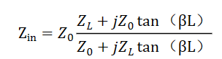

由上式可知：

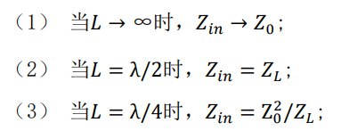

四、主要仪器设备或软件及其版本

矢量网络分析仪、微带网络

五、实验步骤与实验结果

1.设置频率范围

根据微带电路的工作频率为2.5GHz，扫描频率设定为2.3GHz—2.7GHz

2.校准

首先连接射频电缆线，将射频电缆线相对固定放置曲度和位置，以免电缆线的移动对电磁场造成扰动。依次点击【校准】， [机械校准]软按键，然后再选择[单端口（反射）]，

观察到出现[开路器]、[短路器]和[负载]三个选项。此时取出配套的校准件，依次连接电缆线后按下对应按键，校准完成后点击按[完成单端口]软按键，打开光标，可以观察到Smith圆图的匹配状态，如下图所示。

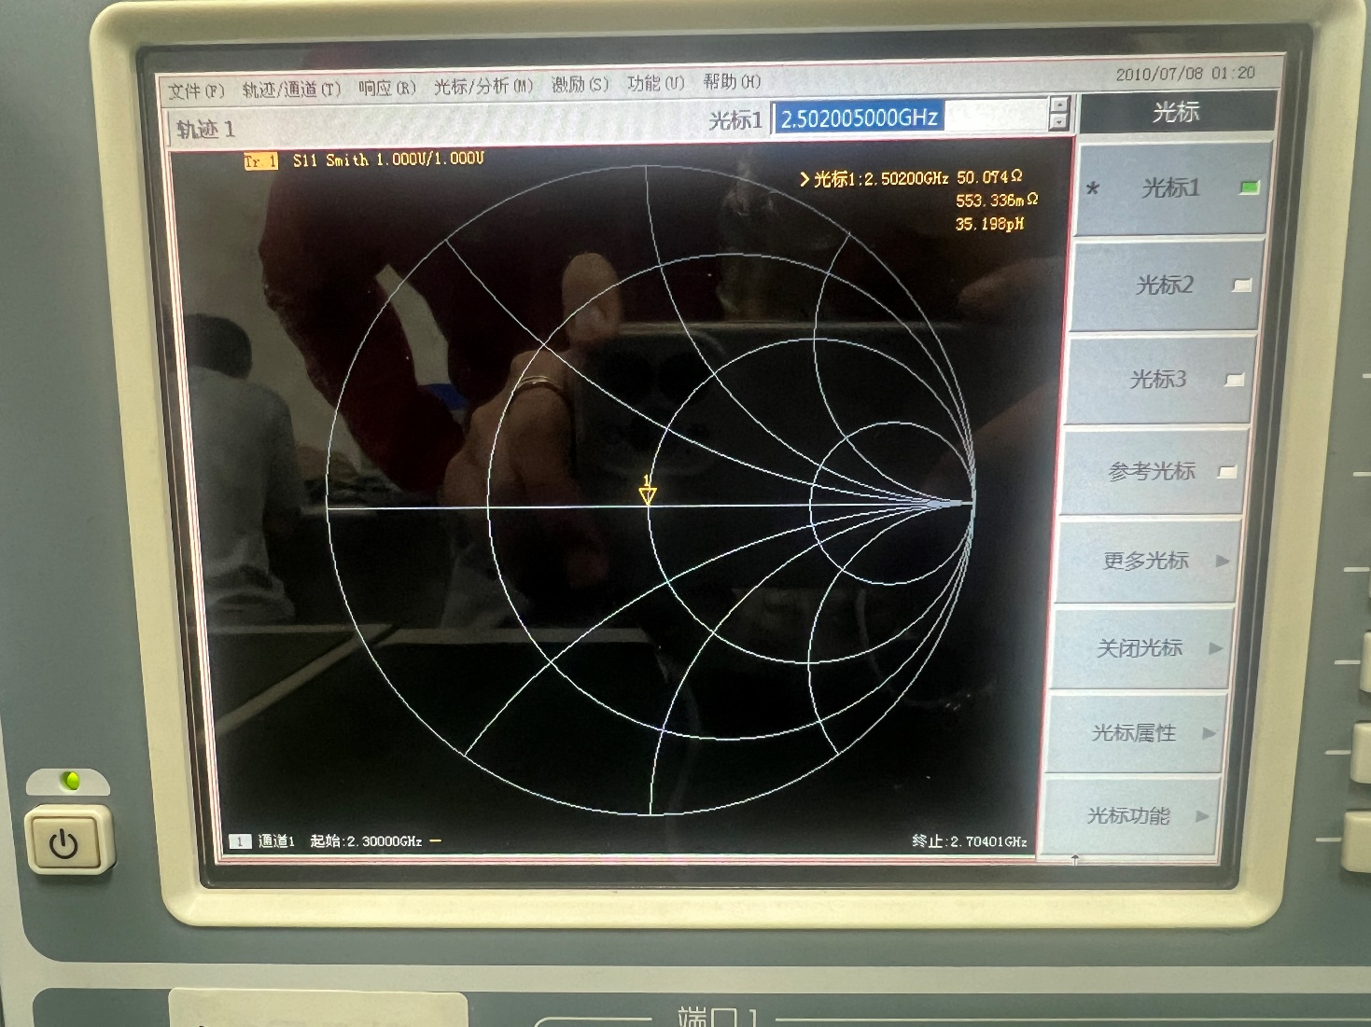

分析：光标指向史密斯圆图的中心，表明此时为匹配状态，说明校准已经完成

3.测量微带传输线电路模块

将电缆线连接微带电路模块，打开光标观察到下图

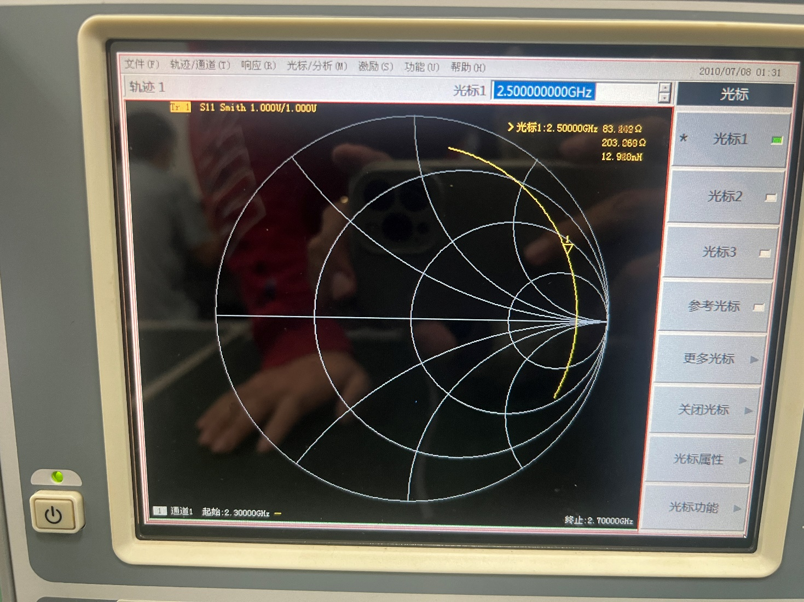

分析：屏幕右上角的三行数据依次分别代表实部阻抗、虚部阻抗、虚部感抗，曲线产生偏移的原因是使用了N转SMA转接头

4.接入其他负载模块

将负载压在微带传输线末端，可以观察到史密斯圆图上出现变化

1. 匹配负载（51欧电阻）

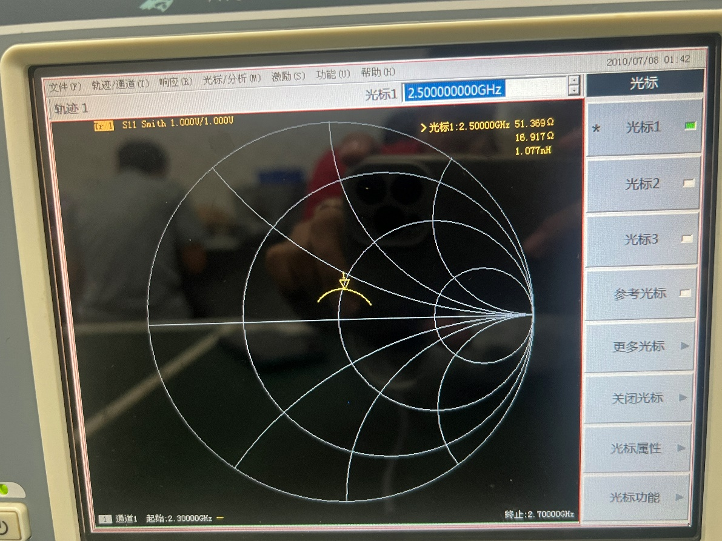

分析：曲线接近史密斯圆图中心，说明反射系数近似为0，为匹配状态

1. 短路（0欧电阻）

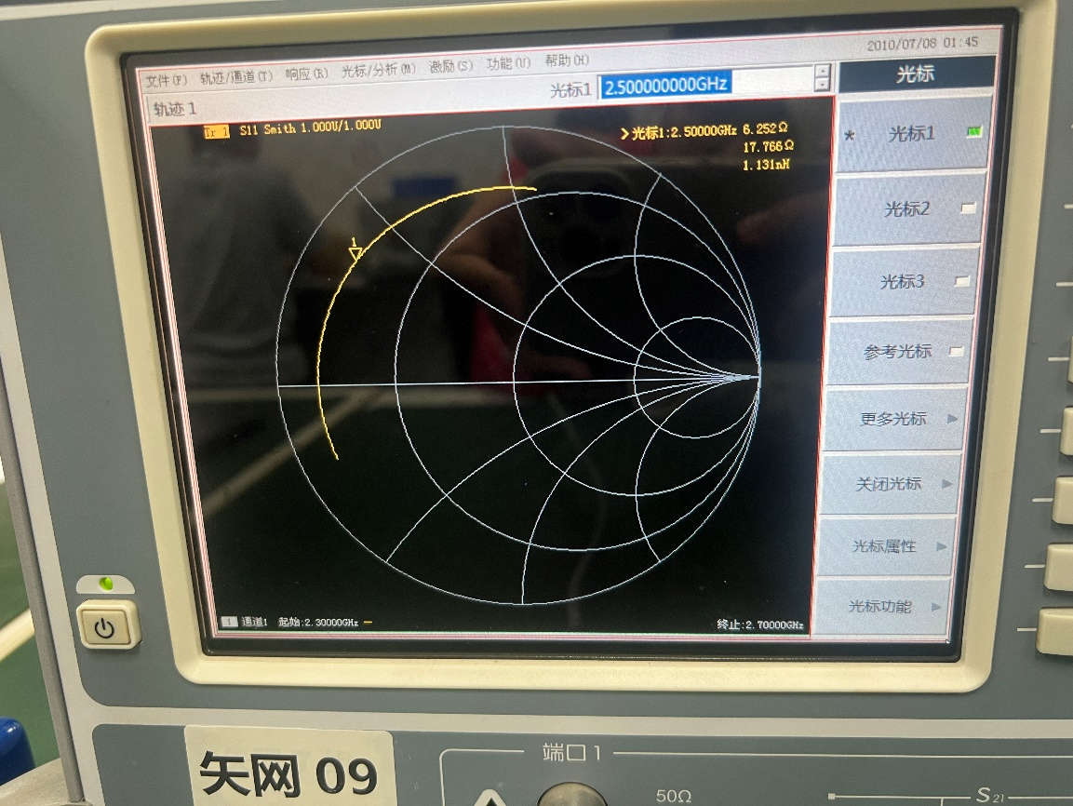

分析：曲线稍稍偏移，说明该电阻可能具有一定的感性

（3）1pF电容

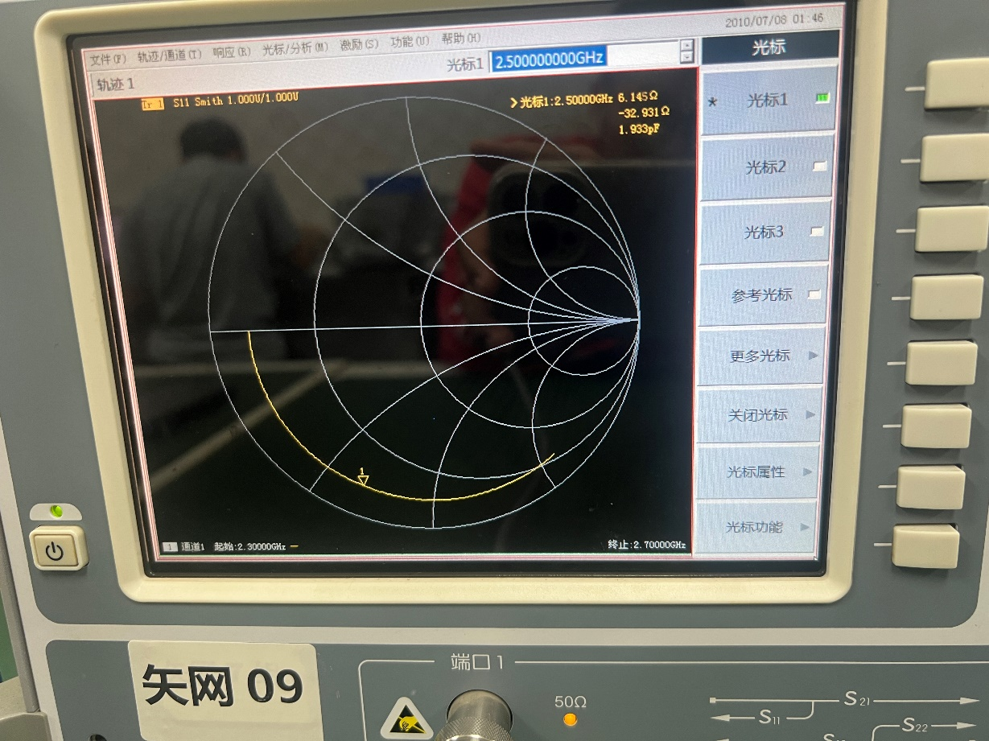

（4）3.3nH电感

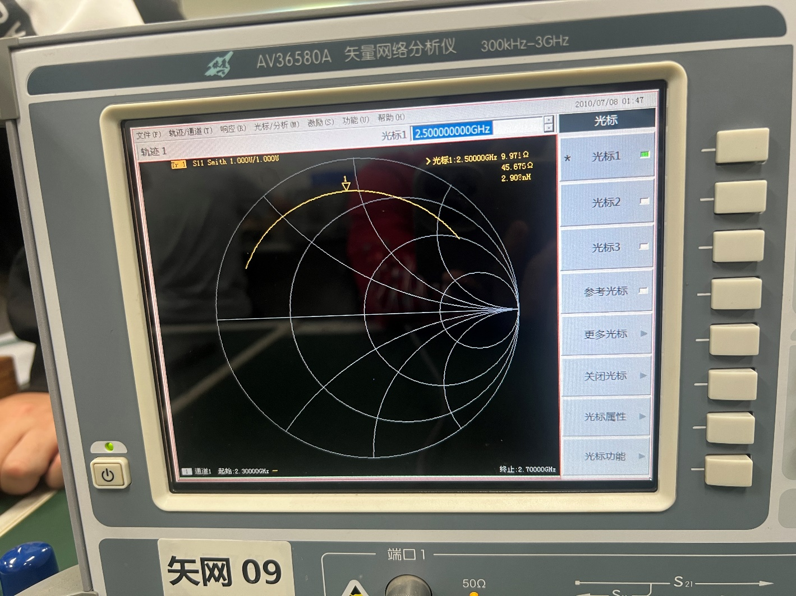

总体分析：对于短路和纯电容、纯电感等电抗元件，理论计算反射系数绝对值为1，产生全反射现象，为驻波状态。但在实验中发现Smith圆图中曲线向内移动，这是因为矢量网络分析仪本身与电缆线具有一定的损耗，导致信号产生了衰减。

5.天线测量

断开射频电缆线，将频率范围改到1-3GHz，换用带转接头的校准件重新在接口处进行校准，随后直接连接天线模块。

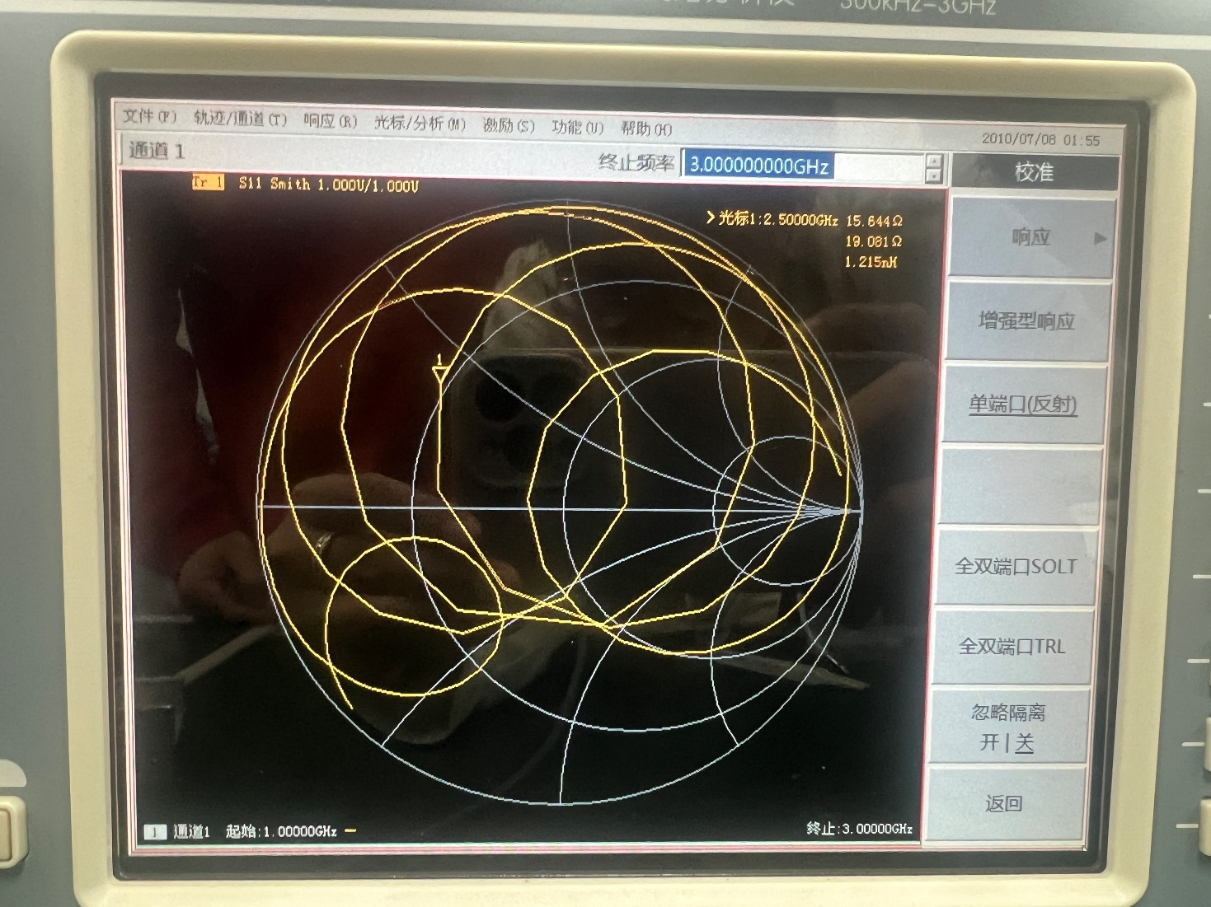

对数幅度曲线

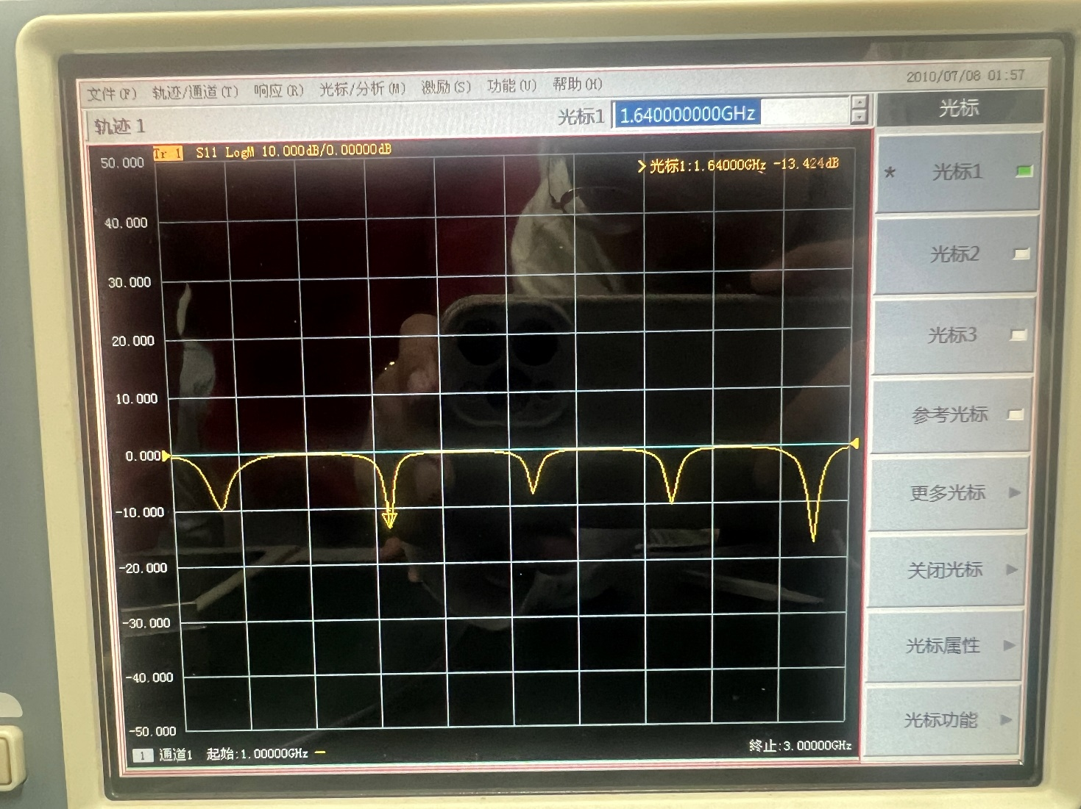

分析：观察到该天线在多个频段有吸收峰，在图示的光标处，频率大概为1.64GHz

驻波比特性曲线

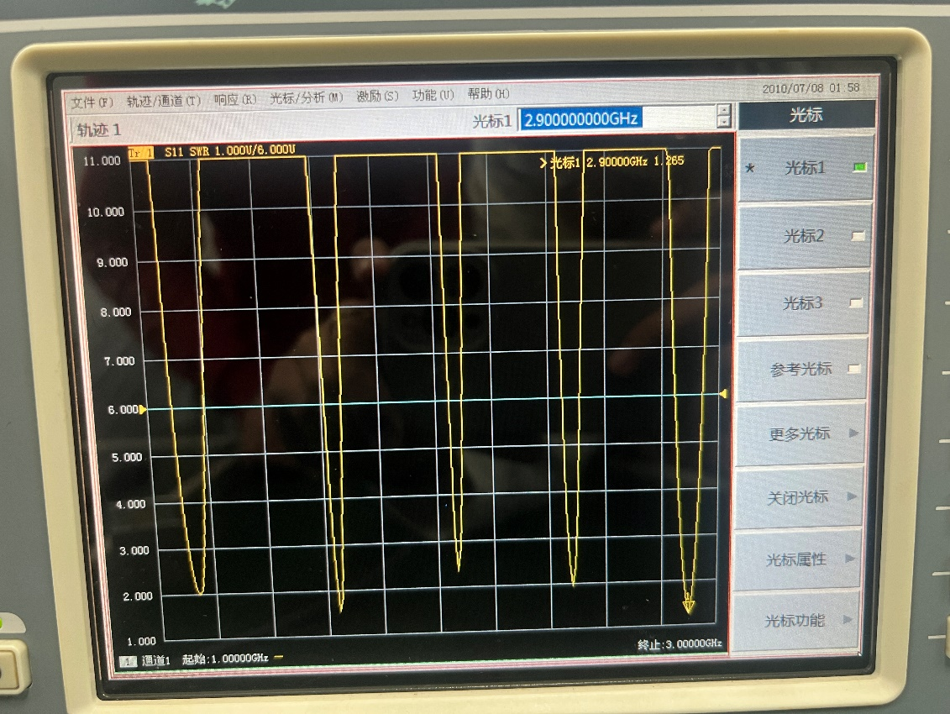

分析：一般天线的驻波系数在1.5以下，图示光标位置的驻波系数为2.9GHz处1.265，在该频率下工作效果较好

6.微带滤波器测量

（1）校准

在双端口都接上射频电缆线，使用直通接头直接将电缆线两端连接。先按【测量】键，选择[S21]软按键测量传输特性。依次按【校准】【机械校准】【直通响应】【前向直通】后选择[直通][完成直通]即可完成校准

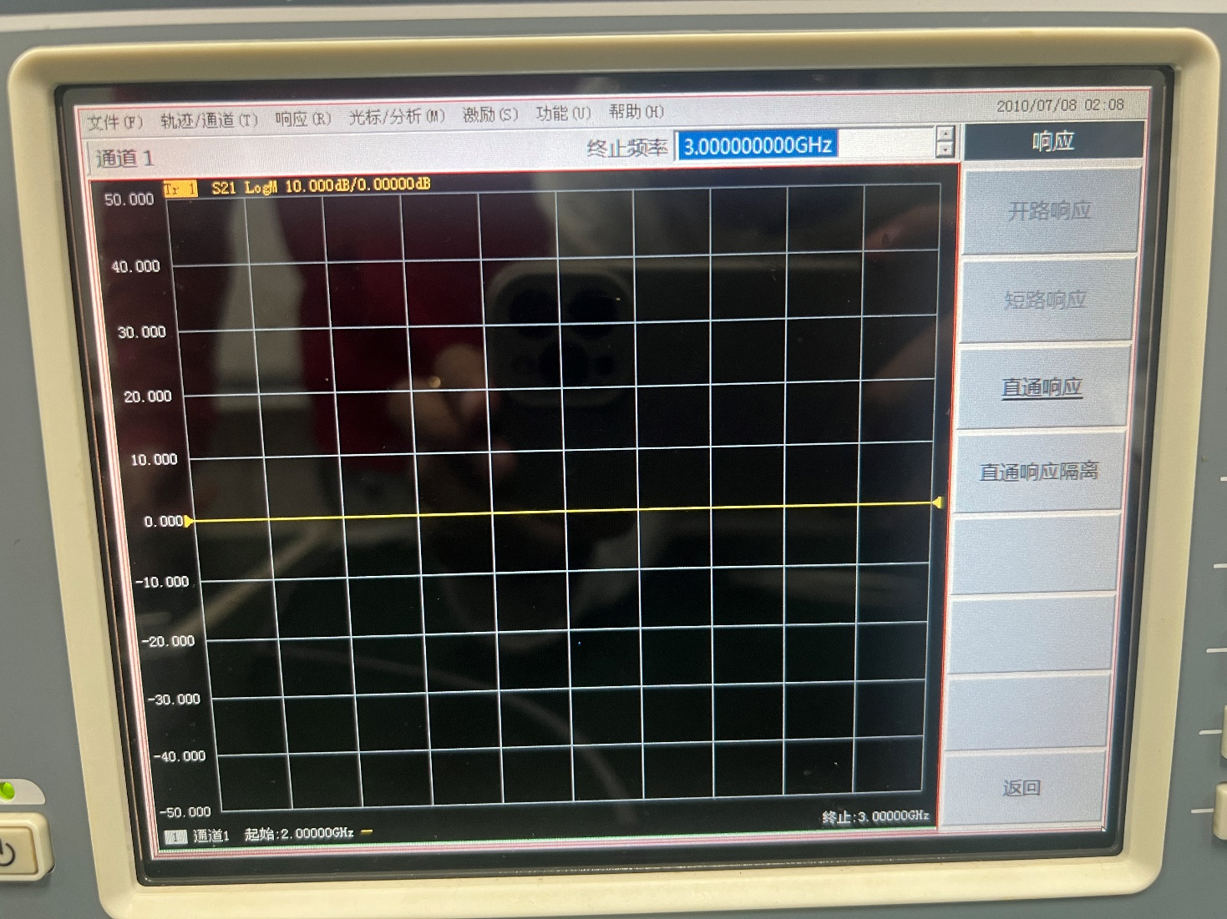

分析：直通响应为一条直线，说明校准成功

（2）滤波器测量

接入微带耦合滤波器，开启自动比例，并启动带宽搜索，可以看到如下图的结果

S21参数幅值

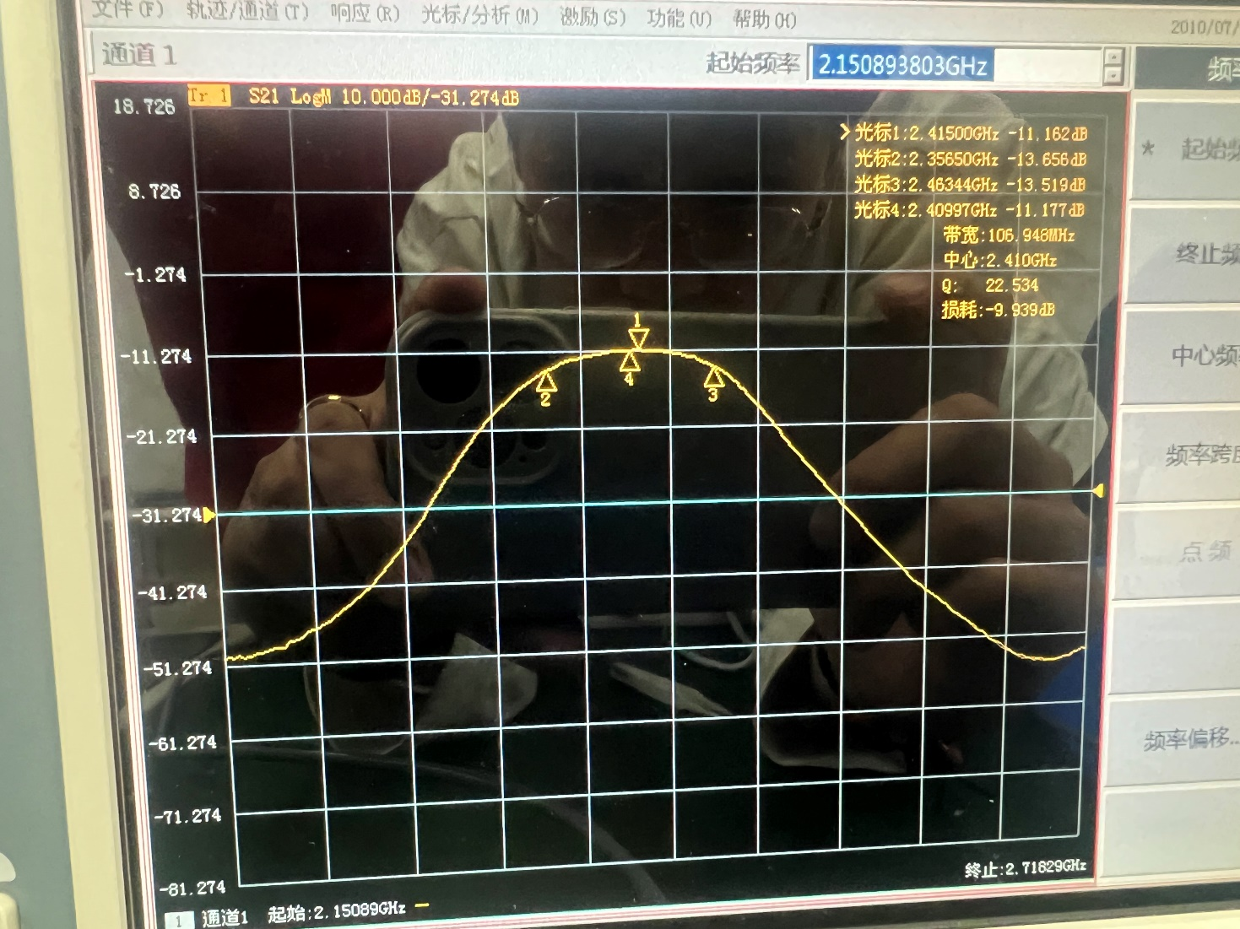

分析：图中可以看到，该滤波器的中心频率在2.4GHz左右，该频率下的S21为-11.1dB左右，而理想滤波器的S21为0dB，实际使用的滤波器以-5dB以上性能较佳，说明该滤波器的能量损耗比较大

S21参数相位

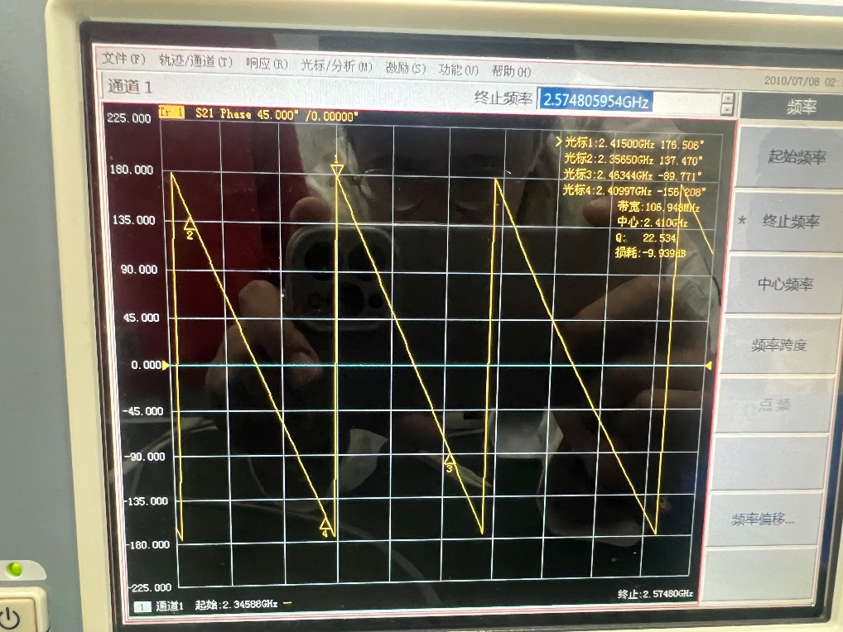

分析：在图中可以看出，在某些频率如2.4GHz处，该相位图存在着180度的翻转，这会导致滤波器在工作时出现比较大的非线性失真。

六、思考题

1)什么是S参数？

答：S参数，也叫散射参数和传输参数，是用来描述多端口网络中射频能量的传输与反射特性的关键指标，可以分为以下四种参数。

S11：端口2匹配时，端口1的反射系数；

S22：端口1匹配时，端口2的反射系数；

S12：端口1匹配时，端口2到端口1的反向传输系数；

S21：端口2匹配时，端口1到端口2的正向传输系数；

S参数可以完整地反映被测器件的性能，也可以用来对器件指标进行评测；便于建立器件的数学模型和方便之后的一系列参数计算处理。

2)如果不校准，直接接入射频电缆和电路模块测量会对结果有什么影响，为什么？

答：一方面未校准会产生较大的系统误差，这包括由于电缆特性、连接器特性以及网络分析仪本身特性引起的误差；另一方面，不校准可能会不能正确补偿反射损耗和传输损耗，尤其是在高频范围内，损耗会对信号的幅度和相位产生较大影响。

3)如何测量转接头对测试曲线的影响。

答：在接入转接头的情况下，先接入要测量的器件进行正常测量，将测得的曲线作为基准曲线。拆下器件，在存在转接头的情况下，接入校准件，对整个系统进行校准，将得到的曲线与基准曲线进行比较，可以测量转接头对测试曲线的影响。

4)利用实验内容2中已知的设计参数，计算50欧半波长微带线的长度和宽度。

答：根据矩形微带线模型，首先计算介质基片厚度h=0.765+0.035=0.8mm。

根据近似公式

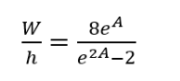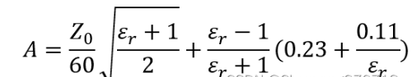

代入相对介电常数4.6，特性阻抗50Ω，可以求得微带线的宽度**W≈1.48mm**

根据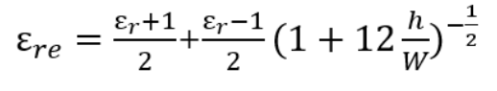可以计算得到有效相对介电常数约为3.41，又有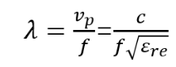，可以计算在工作频率2.5GHz下的等效波长约为64.98mm，而该微带传输线为半波长，也即**L≈32.49mm**

七、收获与体会

这门实验课的实验非常有趣，让我第一次接触到了矢量网络分析仪，并利用它完成了微带传输线、天线和滤波器的测量，并可以对测量得到的传输特性做简单的分析，这让我课上学习的电磁场与电磁波知识得到了运用。

八、建议与意见

希望老师可以更多现场演示实验的过程，这样可以让我们对实验流程有更加直观的认识。